Inserire gli Accertamenti
Gli Accertamenti possono essere gestiti e inseriti dalla scheda Gestione Accertamenti .
Il numero rosso tra parentesi sulla scheda indica quanti Accertamenti sono presenti.
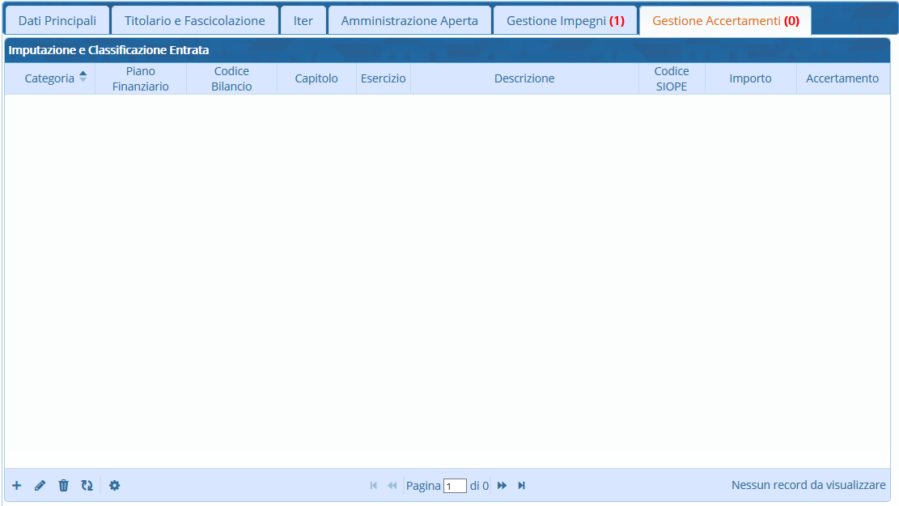
Per aggiungere un nuovo Accertamento, cliccare il + sulla parte bassa della tabella, così da aprire la Gestione dei Capitoli di Entrata.
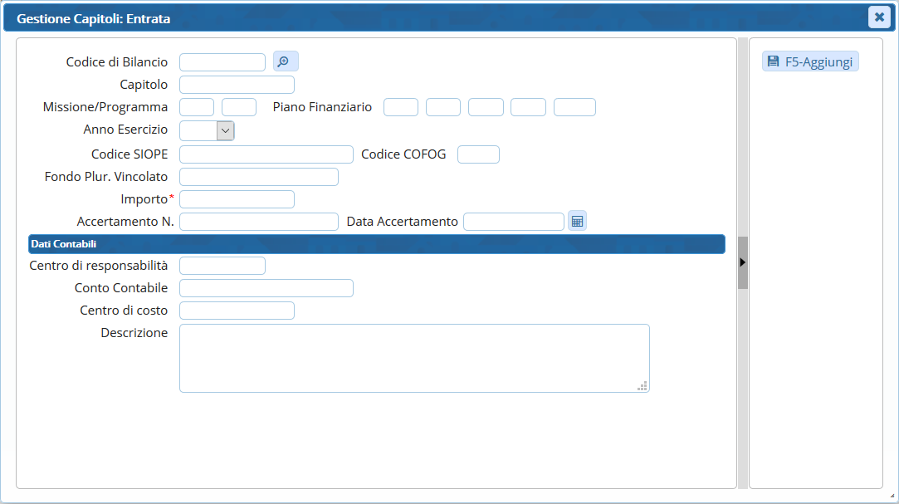
Cliccare sul simbolo della lentina per accedere ai Capitoli e ai Codici di Bilancio della finanziaria
e tramite i parametri di ricerca è possibile trovare un determinato Capitolo. Dopo aver inserito i dati, cliccare Elenca. Se non si inserisce alcun parametro di ricerca, vengono visualizzati tutti i Capitoli.
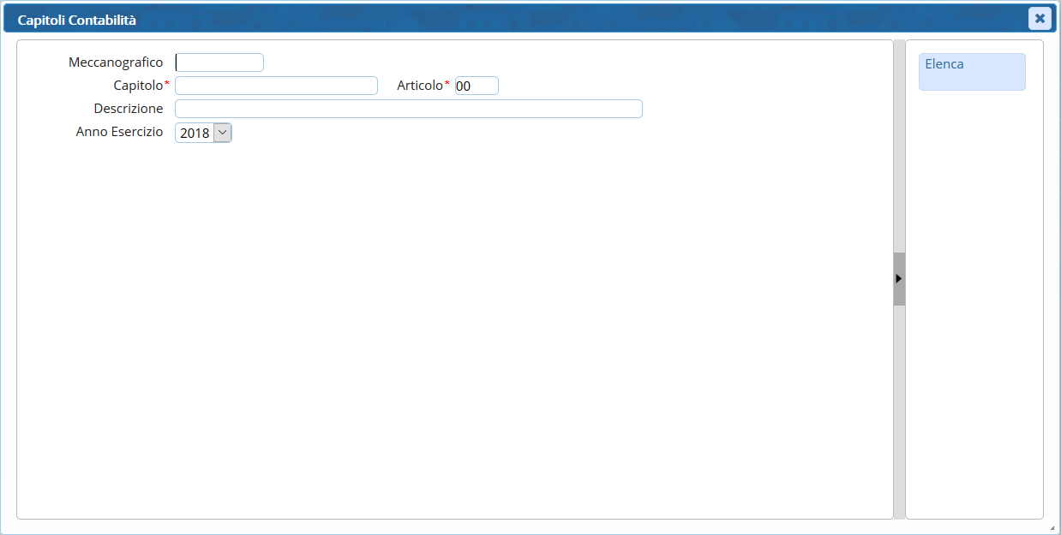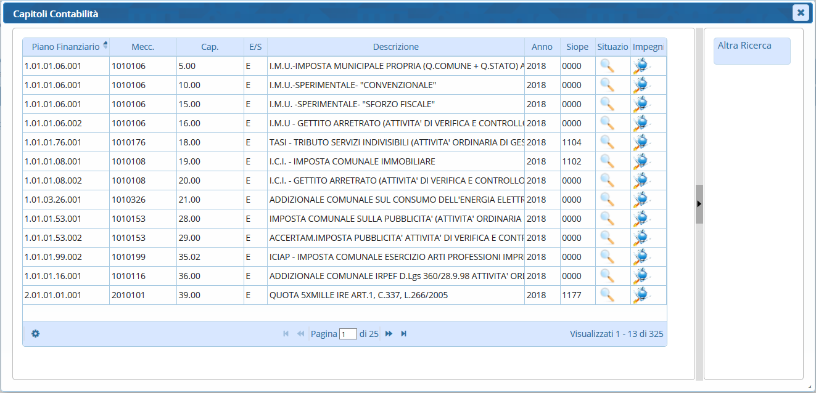
Si può visualizzare la Situazione del Capitolo dal bottone e gli Accertamenti del Capitolo dal bottone
Fare doppio click sul Capitolo che si vuole utilizzare. I dati del Capitolo selezionato verranno inseriti automaticamente nei campi dell’Accertamento che si sta caricando; a questo punto, si inserisce l’Importo e si clicca Aggiungi per caricare l’Accertamento, ora visibile nella tabella degli Accertamenti.
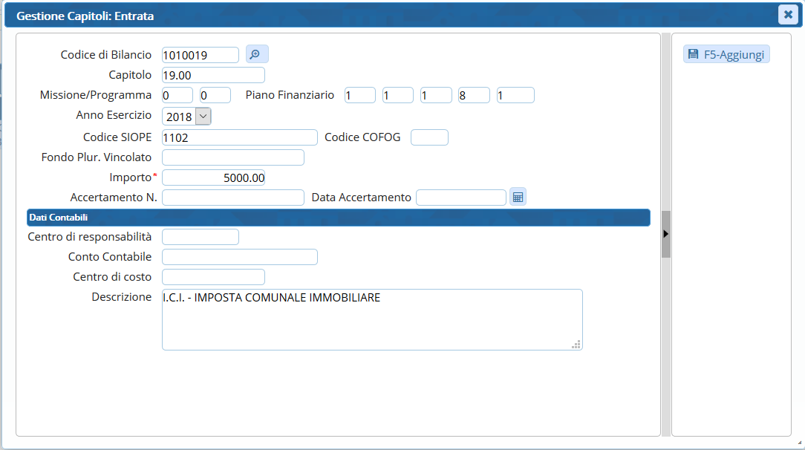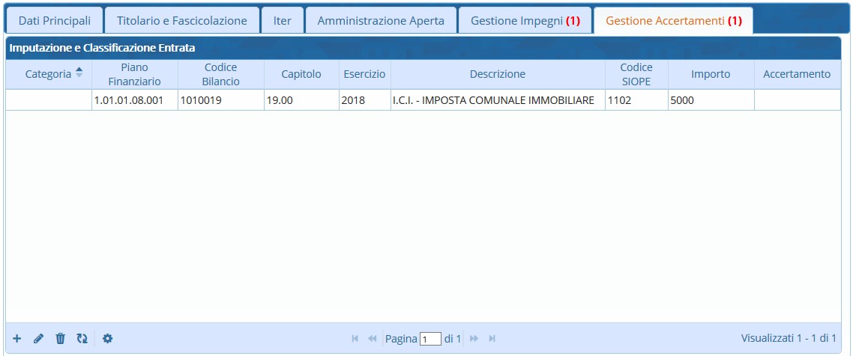
Cliccare F6-Aggiorna sulla bottoniera di destra per memorizzare l'inserimento. Dopo aver inserito tutti gli Accertamenti, si può passare al caricamento e avvio dell'iter.

